Министерство образования Тульской области

Государственное профессиональное образовательное учреждение

Тульской области

«Донской политехнический колледж»

РАЗРАБОТКА ИНФОРМАЦИОННОЙ СИСТЕМЫ АПТЕЧНЫХ ПУНКТОВ «АЙ, БОЛИТ»

Курсовая работа МДК 02.01

«Технология разработки программного обеспечения»

|  |  |
| --- | --- |
| Студента группы С-20-1 | М.В. Уварцев |
| Руководитель | С.М. Гвоздев |
| Проверил | ______________  (дата) |
| Оценка | ______________ |

Донской, 2022

Содержание

|  |  |  |
| --- | --- | --- |
|  | Введение ………………………………………………………………. | 3 |
| 1 | Техническое задание …………………………………………………. | 5 |
| 1.1 | Назначение работы…………………………………………………… | 5 |
| 1.2 | Требования к функциональным характеристикам…………………. | 5 |
| 1.3 | Требования к надёжности и безопасности………………………….. | 6 |
| 1.4 | Требования к составу и параметрам технических средств………… | 6 |
| 1.5 | Требования к информационной и программной совместимости…. | 7 |
| 1.6 | Порядок контроля и приёмки……………………………………….. | 7 |
| 2 | Разработка технического проекта…………………………………… | 9 |
| 2.1 | Анализ требований и спецификаций………………………………… | 9 |
| 2.2 | Этап эскизного проектирования программного обеспечения…….. | 12 |
| 2.3 | Проектирование внутренней структуры……………………………. | 14 |
| 3 | Реализация программного обеспечения…………………………….. | 15 |
| 3.1 | Обоснование выбора средств разработки…………………………… | 15 |
| 3.2 | Разработка программного обеспечения…………………………….. | 16 |
| 3.3 | Технико-экономические показатели………………………………… | 18 |
|  | Заключение……………………………………………………………. | 21 |
|  | Список используемых источников…………………………………... | 22 |
|  | Приложение А………………………………………………………… | 24 |
|  | Приложение Б………………………………………………………… | 27 |

# ВВЕДЕНИЕ

Для большинства средних и мелких российских предприятий информационные системы с использованием сетей персональных компьютеров являются фактическим стандартом. На сегодняшний день сложно обойтись без специальных программных средств, которые позволяют не только сэкономить рабочее время сотрудников при выполнении рутинных операций, а также минимизировать количество ошибок, связанных с человеческим фактором. В настоящее время большинство аптек и лечебно-профилактических учреждений ведут контроль над движением аптечных товаров, не используя никаких специализированных программных средств.

В данной работе в качестве предметной области рассматривается аптека, автоматизация которой является очень актуальной. Заключается это в том, что автоматизация деятельности аптеки позволит сотрудникам ускорить поиск необходимой информации о лекарстве, а также избавиться от многих рутинных процессов, что обеспечит быстрое, полное и качественное обслуживание клиентов, повысит уровень производительности и снизит затраты времени при основной и финансовой деятельности фирмы.

Актуальность исследования заключается в возможности использовать автоматизированную информационную систему, с целью существенно сократить время поиска информации о препаратах и аптеках, а также решить ряд дополнительных услуг.

Объектом исследования является сеть аптечных пунктов «Ай, болит».

Предметом исследования является процесс автоматизации поиска и хранения лекарственных препаратов.

Целью курсовой работы является разработка информационной системы аптечных пунктов «Ай, болит».

Для достижения поставленной цели необходимо решить следующие задачи:

* описать предметную область;
* разработать техническое задание;
* построить модели предметной области;
* выбрать инструментальные средства разработки;
* выполнить программирование и протестировать ПП;
* рассчитать технико-экономические показатели.

Практической значимостью является то, что данный программный продукт сокращает затраты времени на поиск информации о пунктах аптек, препаратах и изготовителях данных препаратов, чтобы оперативно можно было определить информацию о принадлежности того или иного препарата к определенному изготовителю и определить аптеку, где можно приобрести данный препарат.

# 1 Техническое задание

# 1.1 Назначение работы

Программный продукт «Ай, болит». Позволит организовать эффективное управление и автоматизацию аптечного пункта.

Аптекам и аптечным складам приходится работать с огромной номенклатурой: препараты поступают в разных дозировках и лекарственных формах, разница в ценовых предложениях от разных дистрибьюторов и производителей, а также в необходимости отслеживать и переоценивать остатки на складе лекарств.

Преимуществом программного продукта «Ай, болит» является:

1. Экономия времени – сокращение поиска необходимой информации о лекарствах.
2. Понятный интерфейс для более быстрого ориентирования в информационной системе.
3. Сохранение бюджета – скидочные и бонусные программы с персональными условиями для каждого клиента, основанными на его прошлых покупках.

Таким образом разрабатываемый программный продукт должен быть прост и удобен в работе.

1.2 Требования к функциональным характеристикам

Функциональные характеристики программного продукта характеризуют выполняемые функции ПО, состав, характеристики и формы представления исходных данных и результатов.

Данный программный продукт служит для получения, хранения и передачи информации о лекарствах, их производителях, а также сведениях о заказах покупателей.

Программный продукт «Ай, болит» должен предоставлять администратору возможность:

* управлять структурой информационной системы (добавление новых сущностей, форм выходных документов);
* добавлять, редактировать, удалять информацию о лекарственных препаратах;
* добавлять, редактировать, удалять информацию о поставщиках;
* добавлять, редактировать, удалять информацию о клиентах аптечного пункта;
* вести учет и контроль хранимой информации в ИС;
* формировать и выводить на печать формы выходных документов.

# Таким образом, были сформированы требования к функциональным характеристикам ИС, далее необходимо приступить к анализу требований надежности и безопасности.

# 1.3 Требования к надёжности и безопасности

Основными требованиями надежности и безопасности разрабатываемого программного продукта следует считать:

* контроль вводимой информации;
* блокировка некорректных действий пользователя;
* автосохранение информации.

Информация о состоянии технологических процессов и процессов обеспечения функционирования системы должна передаваться в реальном времени.

# 1.4 Требования к составу и параметрам технических средств

Основными требованиями к составу и параметрам технических документов являются:

* процессор: Intel Core i5 9600KF;
* частота: 3.7 ГГц;
* оперативная память: HyperX 16 Гб DDR4 2400 МГц;
* графический процессор: NVIDIA GeForce RTX 2070 – 8 Гб;
* разрешение экрана: 1920 x 1080.

Аналогичные характеристики, либо схожие, следует использовать при работе с разработанным ПО.

# 1.5 Требования к информационной и программной совместимости

Для эксплуатации программного продукта необходимо наличие следующих компонентов:

* операционная система семейства Microsoft Windows (не ниже 2013);
* доступ к сети-Интернет;
* компьютер – 1280 x 1024.

Microsoft Windows является доступным и распространённым и чаще всего используется в создании информационной системы.

# Порядок контроля и приёмки

Для проверки выполнения заданных функций программного продукта «Ай, болит» устанавливаются следующие виды испытаний:

* тестовые испытания;
* опытная эксплуатация;
* приемочные испытания.

Срок приема – сдачи ПО: 01.10.22 – 11.04.23 (6 месяца)

Условия приема – сдачи:

* работа программного обеспечения «Аптечный пункт «Ай, болит»» корректна.
* отладка и тестирования пройдены успешно.
* протокол испытаний.

Протокол испытаний – это документ, содержащий результаты испытаний и другую информацию, относящуюся к испытанию (таблица 1.1).

Таблица 1.1 – Протокол испытаний

|  |  |  |  |  |
| --- | --- | --- | --- | --- |
| №п/п | Дата | | Испытания | Результат |
| 1 | 09.10.2022 | | Моделирование объекта | Созданы инфологическая, даталогическая, физическая модели, а также ER – диаграмма. |
| 2 | 22.10.2022 | | Составление технического задания | ТЗ составлено и согласованно |
| 3 | 20.11.2022 | | Разработка эскизного проекта | Создана DFD-диаграмма и SADT-модель |
| 4 | 21.12.2022 | | Программирование | Написан код |
| 5 | 23.12.2022 | | Отладка и тестирование | Исправлены ошибки |
| 6 | | 24.12.2022 | Внедрение ПП | Использование ПП |
| 7 | | 25.12.2022 | Сопроводительная документации | Составлена документация |

По завершении проектирования технического задания следует приступить к разработке технического проекта.

2 Разработка технического проекта

2.1 Анализ требований и спецификаций

Анализ требований — часть процесса разработки программного обеспечения, включающая в себя сбор требований к программному обеспечению (ПО), их систематизацию, выявление взаимосвязей, а также документирование [1].

Спецификация требований программного обеспечения — законченное описание поведения программы, которую требуется разработать [2].

Включает ряд пользовательских сценариев, которые описывают все варианты взаимодействия между пользователями и программным обеспечением.

Пользовательские сценарии являются средством представления функциональных требований. В дополнение к пользовательским сценариям, спецификация также содержит нефункциональные требования, которые налагают ограничения на дизайн или реализацию (такие как требования производительности, стандарты качества, или проектные ограничения).

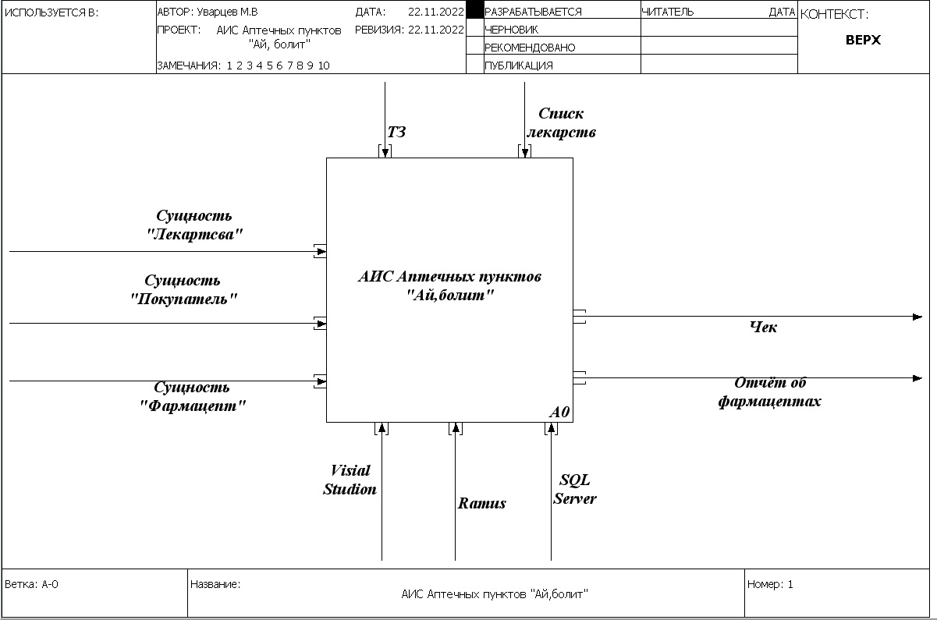

Рисунок 2.1 - IDEF0 – диаграмма 0-го уровня

IDEF0 — методология функционального моделирования и графическая нотация, предназначенная для формализации и описания бизнес-процессов [3]. Отличительной особенностью IDEF0 является ее акцент на соподчиненность объектов. В IDEF0 рассматриваются логические отношения между работами, а не их временная последовательность.

IDEF1— одна из методологий семейства IDEF [4]. Применяется для построения информационной модели, которая представляет структуру информации, необходимой для поддержки функций производственной системы или среды. В настоящее время на основе совершенствования методологии IDEF1 создана ее новая версия — методология IDEF1X. IDEF1X разработана с учетом таких требований, как простота изучения и возможность автоматизации. IDEF1X–диаграммы используются рядом распространённых CASE–средств.

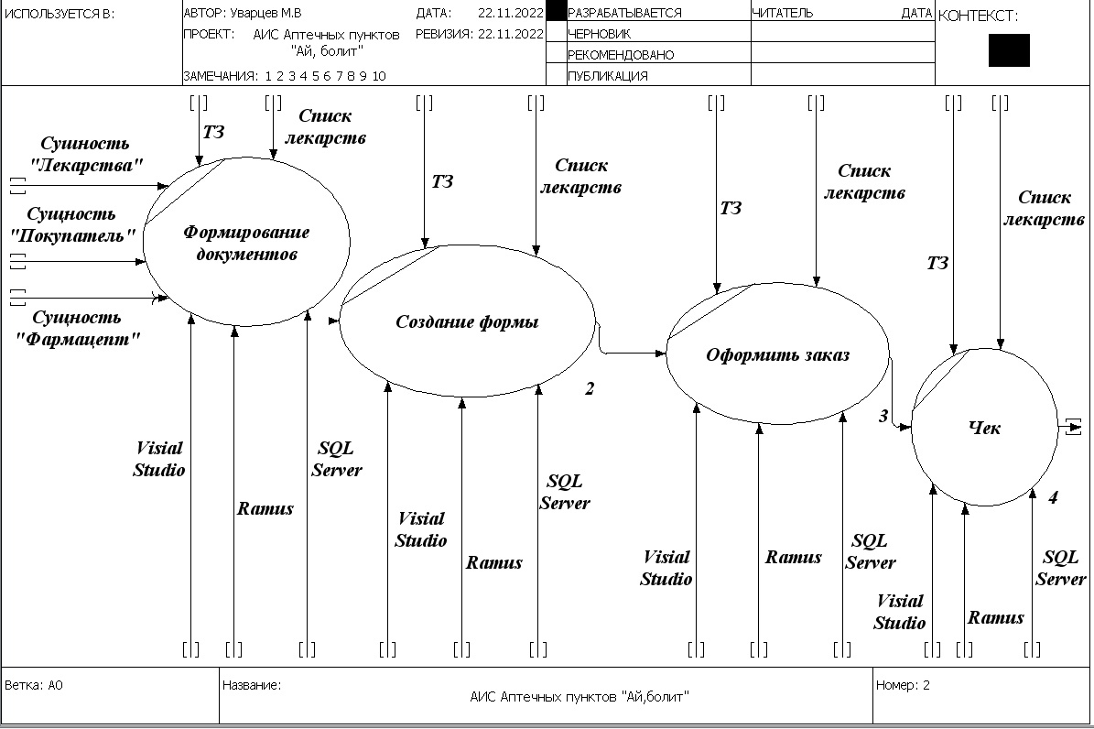

Рисунок 2.2 – IDEF1 – диаграмма 1-го уровня

ER – диаграмма – это визуальное представление базы данных, которое показывает, как связаны элементы внутри [5]. Диаграмма ER состоит из двух типов объектов — сущностей и отношений. Сущность в этом контексте — это компонент данных из набора данных, отображаемый в виде фигуры на холсте. Отношения между сущностями представлены в виде строк.

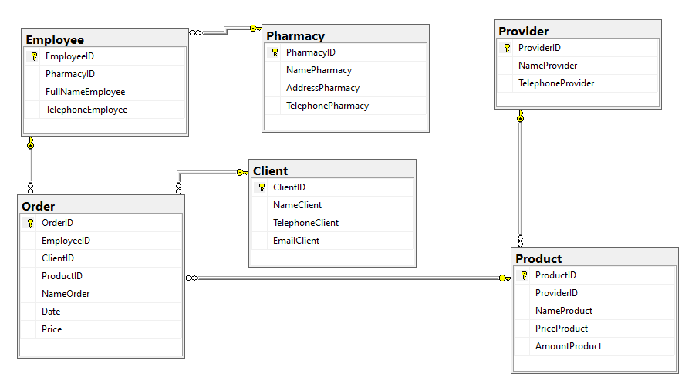

Рисунок 2.3 - ER - диаграмма

Рассмотрев требования и спецификации технического проекта, необходимо приступить к этапу эскизного проектирования программного обеспечения.

2.2 Этап эскизного проектирования

Эскизный проект – это комплект документов, схем и чертежей, на АИС, разрабатываемых на этапе эскизного проектирования, утвержденный в установленном порядке, содержащий предварительные общесистемные решения по выбранному на этапе концептуального проектирования варианту АИС и отдельным видам ее обеспечения и достаточный для разработки технического проекта [6]. Это упрощенный вид проектного решения, объясняющий его замысел и позволяющий составить представление о дальнейших работах.

Прототип — это ранний образец, модель или выпуск продукта, созданный для тестирования концепции или процесса [7].  Используется для оценки нового проекта с целью повышения точности системными аналитиками и пользователями.

Этапы прототипирования:

* постановка цели;
* проведение исследования;
* формулирование гипотез;
* создание прототипа;
* тестирование;
* доработка;

Описав этапы проектирования необходимо перейти к созданию прототипа.

Text

Lo\

Login

Password

Enter

There are medicines

Рисунок 2.4 – Макет экрана регистрации

Дизайн – макет ПО – это схематичное изображение финальной идеи с указанием всех деталей [8]. В нем указываются концепция, шрифты, тексты, изображения, расположение всех элементов и общая картина продукта.

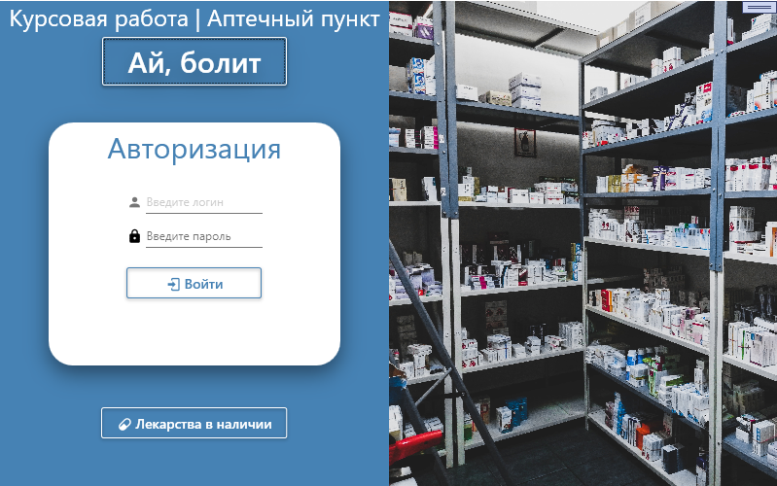

Рисунок 2.5 – Экран регистрации

Рассмотрев этап эскизного проектирования программного обеспечения, необходимо приступить к этапу проектирования внутренней структуры.

* 1. Проектирование внутренней структуры ПО

В период создания программного обеспечения необходимо грамотно разработать его структуру, так как она может повлиять на эксплуатацию программного продукта. Для этого необходимо разместить информацию таким образом, чтобы любой посетитель смог быстро ее отыскать.

В программном продукте «Ай,болит» применяется линейная структура, которая выглядит в виде цепочки страниц с возможностью перехода из одной в другую.

Главная страница ПО

Страница фармацепта

(MainPharmacy.xaml)

Страница администратора

(MainAdminPages.xaml)

Главная (Main.xaml)

Авторизация

(LoginPage.xaml)

Рисунок 2.6 – Внутренняя структура программного обеспечения

Понятная логическая схема программного продукта упростит его эксплуатацию. Такое ПО легче и быстрее контролировать, проще анализировать их данные, не допуская появления ошибок.

Далее необходимо перейти к реализации программного продукта.

3 Реализация программного обеспечения

3.1 Обоснование выбора средств разработки

Для реализации программного обеспечения следует использовать следующие средства реализации: Microsoft Visual Studio, а также Microsoft SQL Server, перейдем к ознакомлению с данным программным обеспечением.

Microsoft SQL Server – является популярной системой управления базами данных (СУБД), данная программа предназначена для хранения и обработки данных. Доступна в нескольких вариациях использования. Может работать на ПК, ноутбуке, сервере. При взаимодействии с ней пользователи могут отправлять запросы и получать ответы – причём как по сети, так и локально.

Преимущества Microsoft SQL Server:

* размер страниц – до 8 Кб. Данные извлекаются быстро, а сложную информацию удобнее хранить. Система обрабатывает транзакции в интерактивном режиме, также присутствует динамическая блокировка.
* удобный поиск. Его можно осуществлять по фразам, словам, тексту либо создавать ключевые индексы.
* автоматизация рутинных административных задач. Например, управление блокировками и памятью, редактура размеров файлов. В программе продуманы настройки, можно создавать профили пользователей.
* масштабирование системы. Взаимодействие с ней можно как на простых ноутбуках, так и на ПК, который способен обрабатывать большой объём запросов.

Microsoft Visual Studio представляет собой полностью интегрированную среду разработки. Она спроектирована таким образом, чтобы делать процесс написания кода, его отладки и компиляции в сборку для поставки конечным потребителям как можно более простым. На практике это означает, что Visual Studio является очень сложным приложением с многодокументным интерфейсом, в котором можно делать практически все, что касается разработки кода.

Преимуществами Microsoft Visual Studio являются:

* редактор исходного кода Visual Studio с поддержкой IntelliSense позволяет очень удобно отредактировать исходный код и при этом не потерять нить изменений;
* мощнейший отладчик кода работать как с машинными, так и с исходными кодами;
* Visual Studio позволяет быстро и легко создавать современные облачные приложения;
* Visual Studio имеет полную поддержку .NET и ее унифицированной платформы для веб-приложений;
* поддержка нескольких языков программирования;
* кроссплатформенная поддержка.

Обосновав выбор средств разработки следует перейти к самой разработке программного обеспечения

3.2 Разработка программного обеспечения

Разработка программного продукта начинается с создания проекта в Visual Studio. Далее следует разметка самой главной страницы, что в конечном итоге должно нас привести к данному результату:

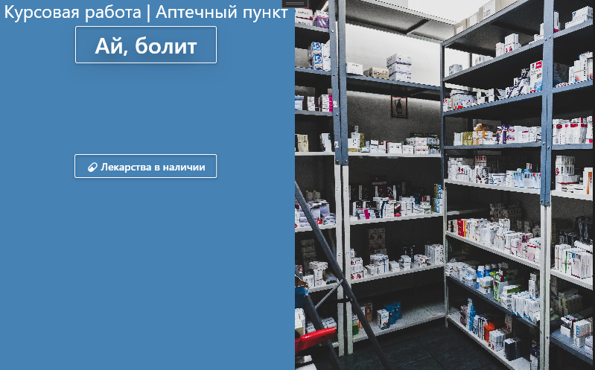

Рисунок 3 - Итог разметки MainWindow

MainWindow - является главной и начальной страницей программного продукта, с которой будет происходить начальная навигация.

Далее идет разметка MainLoginPage, которая будет представлять собой страницу для авторизации.

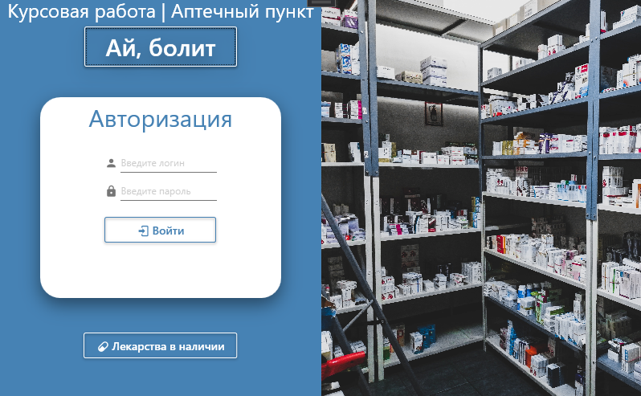

Рисунок 3.1 - Итог разметки LoginPage.xaml

Следующим шагом идёт переход на страницу администратора.

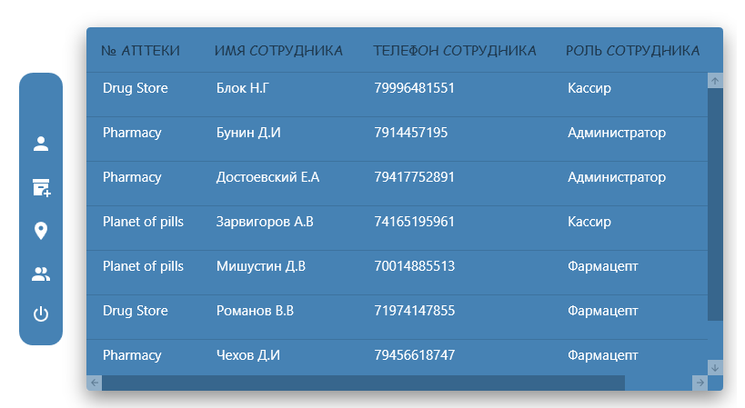

Рисунок 3.2 - Итог разметки MainAdminPage.xaml

Разработав программный продукт необходимо перейти к технико-экономическим показателям для расчета срока окупаемости и доходность.

3.3 Технико-экономические показатели

В состав основных технико–экономических показателей входят:

1. Затраты на программное обеспечение и аппаратное обеспечение;
2. Затраты на услуги и персонал;
3. Расчёт годовой прибыли.

Расчёт затрат на требуемое в процессе разработки ПП для автоматизации аптечных пунктов программное обеспечение представлено в таблице 3.1.

Таблица 3.1 – Затраты на ПО

|  |  |  |
| --- | --- | --- |
| Номер | Наименование | Цена |
| 1 | SQL Server | 19 000 ₽ |
| 2 | Microsoft Visual Studio | 0 ₽ |
| 3 | Figma | 0 ₽ |

Далее следует рассчитать затраты на аппаратное обеспечение (таблица 3.2)

Таблица 3.2 – Затраты на аппаратное обеспечение

|  |  |  |
| --- | --- | --- |
| Номер | Наименование | Цена |
| 1 | Компьютер Core i5 | 20 500 ₽ |
| 2 | ИБП (650 Вт/ч) | 6 300₽ |
| 3 | Компьютерная мышь USB | 400 ₽ |
| 4 | Коврик для мыши | 250 ₽ |
| 5 | Клавиатура USB | 1000₽ |
| 6 | МФУ лазерное | 14 000₽ |
| 7 | Монитор | 10 000₽ |

Подведем расчет затраты на услуги и персонал внедряющий ПП.

Таблица 3.3 – Затраты на персонал, услуги

|  |  |  |
| --- | --- | --- |
| Номер | Наименование | Цена |
| Услуги | | |
| 1 | Разработка ПП | 50 000 ₽ |
| Персонал | | |
| 1 | Заработная плата | 25 000 ₽ |

Произведя все вычисления, связанные с затратами на разработку получена сумма в размере 146 450 рублей.

Помимо затрат, главным составляющим процесса разработки ПП является расчет годовой прибыли, а соответственно и сроки окупаемости программного продукта.

Расчет годовой прибыли выполнить по кварталам, с расчетом дохода, расхода и прибыли.

Для расчета дохода требуется рассмотреть количество проданного ПО за каждый квартал и стоимость разработанного ПП за единицу, в данном случае 25 000 рублей по формуле:

Доход = Количество, проданного ПО * стоимость за единицу (3.1)

К расходам следует отнести заработную плату разработчику в количестве 25 000 рублей в месяц, соответственно 75 000 рублей в квартал.

Таблица 3.4 Годовая прибыль

|  |  |  |  |  |  |
| --- | --- | --- | --- | --- | --- |
| Расчет годовой прибыли | | | | | |
|  | Квартал 1 | Квартал 2 | Квартал 3 | Квартал 4 | Год |
| Кол-во проданного ПО | 5 шт | 7 шт | 4 шт | 9 шт | 25 шт |
| Доход | 125 000 ₽ | 175 000 ₽ | 100 000 ₽ | 225 000 ₽ | 625 000 ₽ |
| Расход | 75 000 ₽ | 75 000 ₽ | 75 000 ₽ | 75 000 ₽ | 300 000 ₽ |
| Прибыль | 50 000 ₽ | 100 000 ₽ | 25 000 ₽ | 150 000 ₽ | 325 000 ₽ |

Срок окупаемости – ключевой фактор в оценке реализации и внедрения программного продукта. Заказчику важно определить, сколько времени потребуется на то, чтобы всё окупить. Для определения срока окупаемости используется формула (3.2):

РР = K0 / ПЧгс  (3.2)

РР – срок окупаемости, выраженный в годах;

K0 – сумма вложенных средств;

ПЧгс – чистая годовая прибыль.

РР = 156 500 / 325 000 = 0, 45 (3.3)

Таким образом срок окупаемости составляет 5 месяцев, что говорит о прибыльности и рентабельности созданного программного продукта.

ЗАКЛЮЧЕНИЕ

В ходе выполнения курсовой работы был разработан программный продукт, а именно разработана информационная система учета аптечных пунктов «АЙ, БОЛИТ», целью которого являлась разработка программного обеспечения, осуществляющего поиск и хранение лекарственных препаратов. При разработке данного программного продукта были выполнены следующие задачи:

* разработать техническое задание;
* построить модели предметной области;
* выбрать инструментальные средства разработки;
* выполнить программирование и протестировать ПП;
* рассчитать технико-экономические показатели.

В ходе разработки программного продукта были использованы следующие программные средства: среда разработки Visual Studio, система управления реляционными базами данных Microsoft SQL Server, графический онлайн-редактор Figma.

Таким образом цель курсовой работы достигнута и решены поставленные задачи.

СПИСОК ИСПОЛЬЗУЕМОЙ ЛИТЕРАТУРЫ

1. Вигерс К. Разработка требований к программному обеспечению / Пер, с англ. — М.: Издательско-торговый дом «Русская Редакция», 2004. —576с.: ил.
2. Глухих М.И., Ицыксон В.М. Программная инженерия. Обеспечение качества программных средств методами статического анализа. Учебное пособие. СПб: Изд-во Политехн. ун-та. 2020. 201, 150 с.
3. Лавровская, О.Б. Технические средства информатизации: практикум : учебное пособие для ссузов по напр. подготовки 230000 "Информатика и вычислительная техника" и спец. "Обеспечение информационной безопасности автоматизированных систем". - Москва : Академия, 2019. - 207 с.
4. Зыков, С. В. Программирование. Объектно-ориентированный подход: учебник и практикум для академического бакалавриата / С. В. Зыков. — М.: Издательство Юрайт, 2019. — 155 с.
5. Кудрина, Е. В. Основы алгоритмизации и программирования на языке c#: учеб. пособие для СПО / Е. В. Кудрина, М. В. Огнева. — М.: Издательство Юрайт, 2019. — 322 с.
6. Технологии разработки программного обеспечения, 2017. [Электронный ресурс]. https://ami.nstu.ru/~vms/SADT_Ross/html/chapter0101.html
7. Тамре Л. Введение в тестирование программного обеспечения, 2019.
8. Anna Debenham — A Pocket Guide to Front-End Style Guides (2013) — 137 с.
9. Джеффри Рихтер.  «CLR via C#. Программирование на платформе Microsoft .NET Framework на языке C#»  
   Фуфаев, Д.Э.

1. Разработка и эксплуатация автоматизированных информационных систем : учеб. пособие для ссузов по спец. "Информатика и вычислительная техника". - 6-е изд. ; стер. - Москва : Академия, 2018. - 301 с.
2. Технологии разработки программного обеспечения, 2016. [Электронный ресурс]. URL: https://vscode.ru/articles/tehnologiya-razrabotki-po.html (дата обращения: 15.12.2022)
3. Проектирование информационной системы, 2017. [Электронный ресурс]. URL:https://prog.bobrodobro.ru/58593(дата обращения: 20.12.2022)
4. Фаулер М. Рефакторинг. Улучшение существующего кода. – Пер. с англ. – СПб: Символ-Плюс, 2003. – 432 с., ил.
5. Эскизное проектирование, 2016. [Электронный ресурс]. URL:https://helpiks.org/6-8240.html (дата обращения: 22.12.2022)
6. Коберн А. Современные методы описания функциональных требований к системам. М: Издательство «Лори», 2017. 263 с.: ил.

ПРИЛОЖЕНИЕ А

Результат работы программного продукта

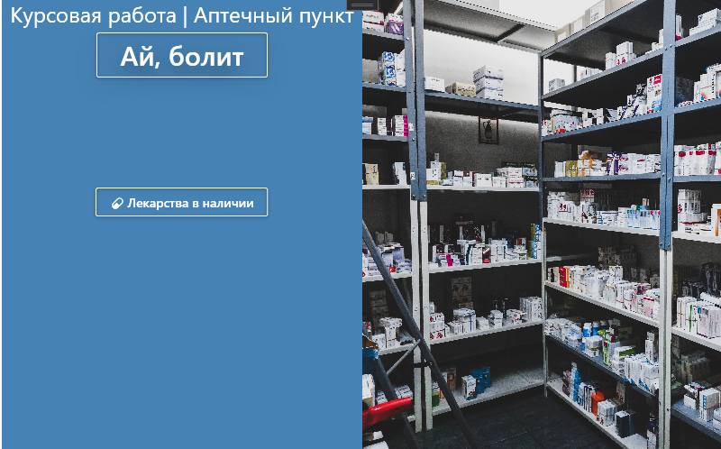

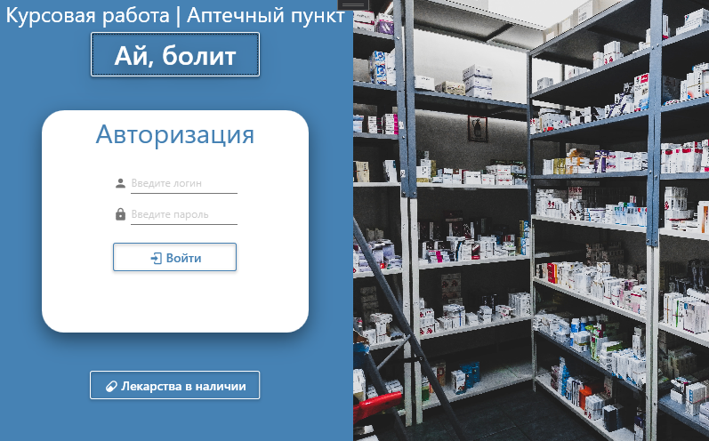

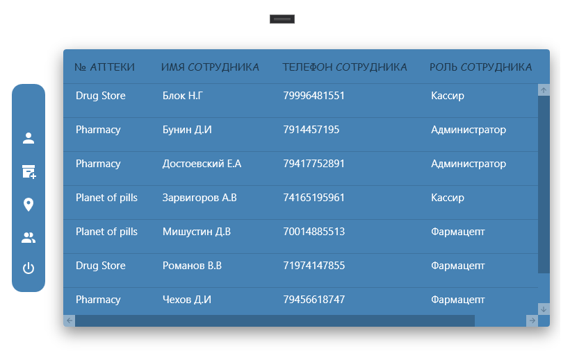

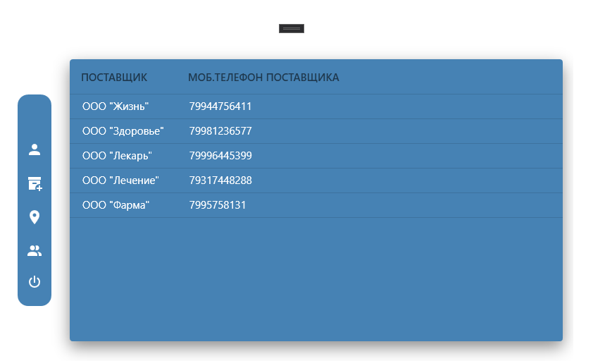

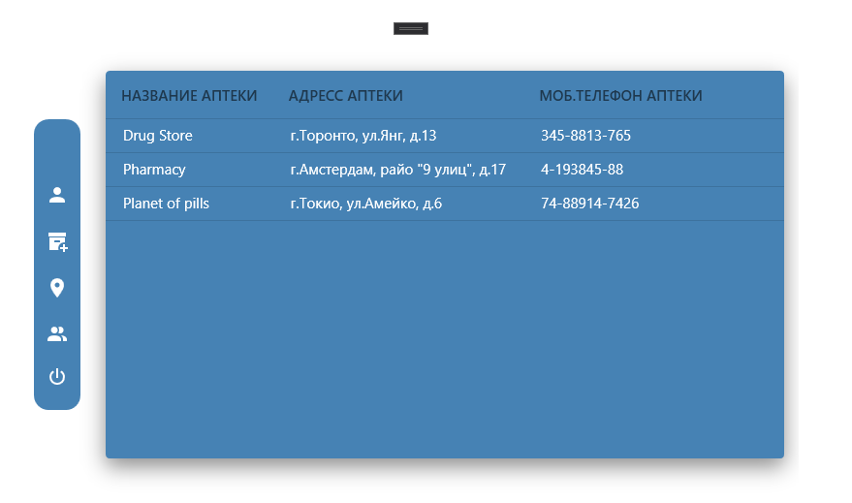

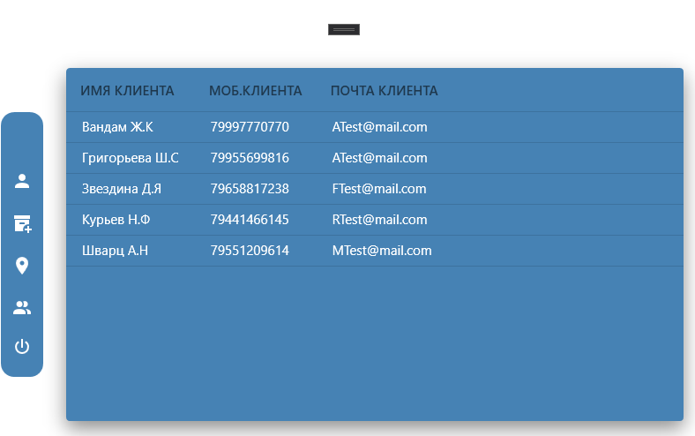

ПРИЛОЖЕНИЕ Б

Листинг программного обеспечения

<Page x:Class="PharmacyPoints.CW.View.Pages.AdminPages.MainAdminPage"

xmlns="http://schemas.microsoft.com/winfx/2006/xaml/presentation"

xmlns:x="http://schemas.microsoft.com/winfx/2006/xaml"

xmlns:mc="http://schemas.openxmlformats.org/markup-compatibility/2006"

xmlns:d="http://schemas.microsoft.com/expression/blend/2008"

xmlns:local="clr-namespace:PharmacyPoints.CW.View.Pages.AdminPages"

xmlns:materialDesign="http://materialdesigninxaml.net/winfx/xaml/themes"

mc:Ignorable="d"

d:DesignHeight="450"

d:DesignWidth="800"

FontFamily="Comic Sans MS">

<Grid>

<Grid.ColumnDefinitions>

<ColumnDefinition Width="70"/>

<ColumnDefinition Width="*"/>

</Grid.ColumnDefinitions>

<Border CornerRadius="15"

Background="#4682B4"

Margin="5 0 5 0"

Height="300"

HorizontalAlignment="Center"

VerticalAlignment="Center">

<Grid>

<StackPanel HorizontalAlignment="Center"

VerticalAlignment="Center">

<Button Background="Transparent"

ToolTip="Сотрудники"

Style="{StaticResource MaterialDesignIconForegroundButton}">

<materialDesign:PackIcon Kind="Person"

Foreground="White"/>

</Button>

<Button Background="Transparent"

ToolTip="Поставщики"

x:Name="BtnProv"

Click="BtnProv_Click"

Style="{StaticResource MaterialDesignIconForegroundButton}">

<materialDesign:PackIcon Kind="BoxAdd"

Foreground="White"/>

</Button>

<Button Background="Transparent"

Click="Button_Click"

Style="{StaticResource MaterialDesignIconForegroundButton}">

<materialDesign:PackIcon Kind="Room"

Foreground="White"/>

</Button>

<Button Background="Transparent"

ToolTip="Клиенты"

Style="{StaticResource MaterialDesignIconForegroundButton}">

<materialDesign:PackIcon Kind="People"

Foreground="White"/>

</Button>

</StackPanel>

<Button HorizontalAlignment="Center"

VerticalAlignment="Bottom"

Background="Transparent"

Margin="0 0 0 10"

ToolTip="Выйти из приложения"

x:Name="BtnCloseApp"

Click="BtnCloseApp_Click_1"

Style="{StaticResource MaterialDesignIconForegroundButton}">

<materialDesign:PackIcon Kind="Power"

Foreground="White"/>

</Button>

</Grid>

</Border>

<Border Grid.Column="1"

Background="White"

CornerRadius="25">

<Grid>

<StackPanel HorizontalAlignment="Center"

VerticalAlignment="Center"

Margin="5">

<DataGrid x:Name="DataEmploerInfo"

FontSize="15"

Height="400"

Width="700"

Foreground="White"

AutoGenerateColumns="False"

IsReadOnly="True"

CanUserSortColumns="False"

Background="#4682B4"

RowBackground="#4682B4"

GridLinesVisibility="Horizontal"

ColumnHeaderHeight="50"

CanUserAddRows="False"

CanUserDeleteRows="False"

CanUserResizeRows="False"

Effect="{StaticResource MaterialDesignElevationShadow16}">

<DataGrid.Columns>

<DataGridTextColumn Width="Auto"

Header="№ АПТЕКИ"

Binding="{Binding Pharmacy.NamePharmacy}"

FontFamily="15"

Foreground="White"/>

<DataGridTextColumn Width="Auto"

Header="ИМЯ СОТРУДНИКА"

Binding="{Binding FullNameEmployee}"

FontFamily="15"/>

<DataGridTextColumn Width="Auto"

Header="ТЕЛЕФОН СОТРУДНИКА"

Binding="{Binding TelephoneEmployee}"

FontFamily="15"/>

<DataGridTextColumn Width="Auto"

Header="РОЛЬ СОТРУДНИКА"

Binding="{Binding Role.RoleName}"

FontFamily="15"/>

<DataGridTemplateColumn>

<DataGridTemplateColumn.CellTemplate>

<DataTemplate>

<Button Background="Transparent"

x:Name="BtnDelete"

ToolTip="Удалить данные"

Click="BtnDelete_Click"

BorderBrush="White"

Style="{StaticResource MaterialDesignFlatLightBgButton}">

<materialDesign:PackIcon Kind="Trash"

Foreground="White"/>

</Button>

</DataTemplate>

</DataGridTemplateColumn.CellTemplate>

</DataGridTemplateColumn>

</DataGrid.Columns>

</DataGrid>

</StackPanel>

</Grid>

</Border>

</Grid>

</Page>